Форт-Шевченко қаласы бойынша жерді аймақтарға бөлу жобасын (схемасын), жер учаскелері үшін төлемақының және жер салығының базалық мөлшерлемелеріне түзету коэффициенттерін бекіту туралы
Маңғыстау облысы Түпқараған аудандық мәслихатының 2017 жылғы 17 наурыздағы № 10/88 шешімі. Маңғыстау облысы Әділет департаментінде 2017 жылғы 21 сәуірде № 3336 болып тіркелді.
РҚАО-ның ескертпесі.
Құжаттың мәтінінде түпнұсқаның пунктуациясы мен орфографиясы сақталған.
Қазақстан Республикасының 2003 жылғы 20 маусымдағы Жер кодексінің 8 және 11 баптарына, Қазақстан Республикасының 2017 жылғы 25 желтоқсандағы "Салық және бюджетке төленетін басқа да міндетті төлемдер туралы" Кодексінің (Салық кодексі) 510 бабына сәйкес, Түпқараған аудандық мәслихаты ШЕШІМ ҚАБЫЛДАДЫ:
Ескерту. Кіріспесі жаңа редакцияда – Маңғыстау облысы Түпқараған аудандық мәслихатының 18.05.2018 № 20/175 шешімімен (алғашқы ресми жарияланған күнінен кейін күнтізбелік он күн өткен соң қолданысқа енгізіледі).
1. Осы шешімнің 1, 2 қосымшаларына сәйкес Форт-Шевченко қаласы бойынша жерді аймақтарға бөлу жобасы (схемасы), жер учаскелері үшін төлемақының және жер салығының базалық мөлшерлемелеріне түзету коэффициенттері бекітілсін.
2. Осы шешімнің 3 қосымшасына сәйкес Түпқараған аудандық мәслихатының кейбір шешімдерінің күші жойылсын деп танылсын.
3. "Түпқараған аудандық мәслихатының аппараты" мемлекеттік мекемесі (аппарат басшысы А.Ізбен) осы шешімнің әділет органдарында мемлекеттік тіркелуін, оның Қазақстан Республикасы нормативтік құқықтық актілерінің эталондық бақылау банкінде және бұқаралық ақпарат құралдарында ресми жариялануын қамтамасыз етсін.
4. Осы шешім әділет органдарында мемлекеттік тіркелген күннен бастап күшіне енеді және ол алғашқы ресми жарияланған күнінен кейін күнтізбелік он күн өткен соң қолданысқа енгізіледі.
Сессия төрағасы | Д.Садықов
Аудандық мәслихат хатшысы | А.Досанова
"КЕЛІСІЛДІ"
"Қазақстан Республикасы Қаржы
министрлігінің Мемлекеттік кірістер
комитеті Маңғыстау облысы бойынша
Мемлекеттік кірістер департаментінің
Түпқараған ауданы бойынша
мемлекеттік кірістер басқармасы"
республикалық мемлекеттік
мекемесінің басшысы
Ж.Утепбергенова
17 наурыз 2017 жыл
"КЕЛІСІЛДІ"
"Түпқараған аудандық жер қатынастары,
сәулет және қала құрылысы бөлімі"
мемлекеттік мекемесінің басшысы
Ж.Кулдашов
17 наурыз 2017 жыл
"КЕЛІСІЛДІ"
Форт-Шевченко қаласының әкімі
М.Дощанов
17 наурыз 2017 жыл
Түпқараған аудандық мәслихатының
2017 жылғы 17 наурыздағы
№10/88 шешіміне
1 қосымша
Форт-Шевченко қаласы бойынша жерді аймақтарға бөлу жобасы (схемасы)

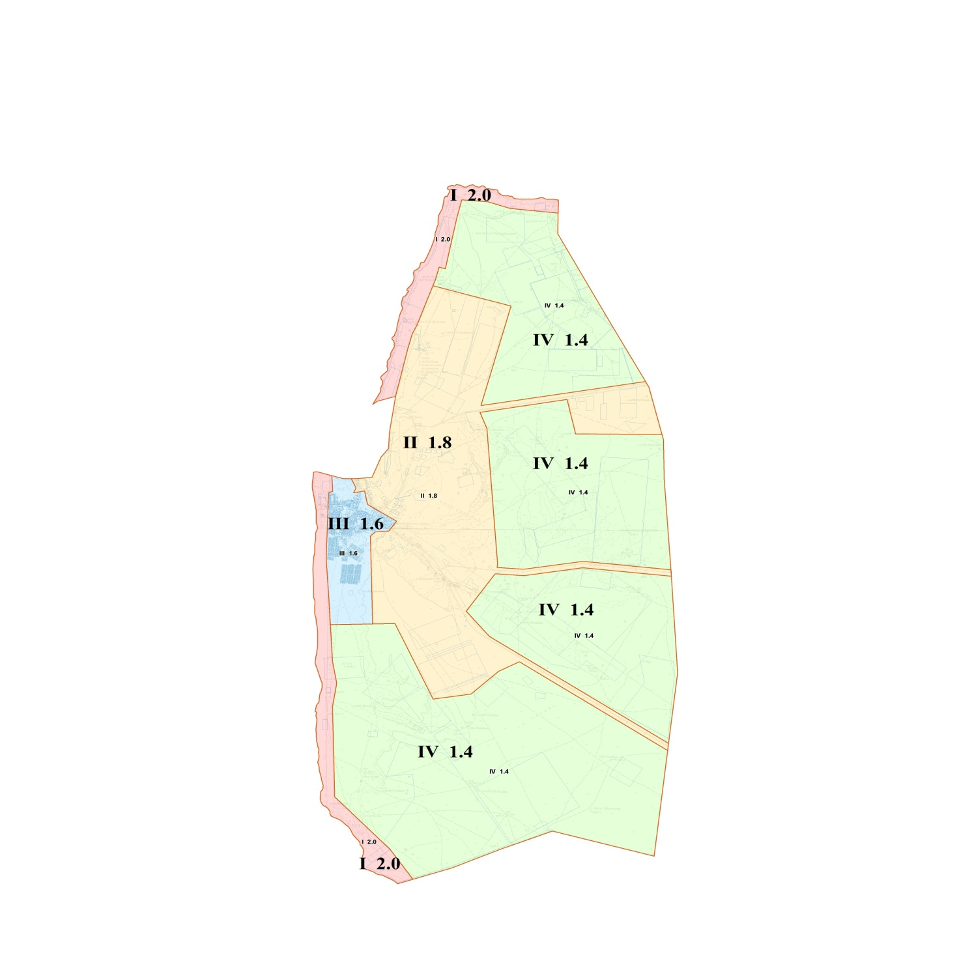

Масштаб 1:50000
Түпқараған аудандық
мәслихатының 2017 жылғы
17 наурыздағы №10/88 шешіміне
2 қосымша
Форт-Шевченко қаласы бойынша жер учаскелері үшін төлемақының және жер салығының базалық мөлшерлемелеріне түзету коэффициенттері
Аймақ  № | Аймаққа енетін аумақтар | Жер учаскелері үшін төлемақының базалық мөлшерлемелеріне түзету коэффициенттері | Жер салығының базалық мөлшерлемелеріне түзету коэффициенттері
I | Каспий теңізінің жағалауы | 2,0 | 1,5
II | Өндірістік аумақ | 1,8 | 1,5
III | Селитебтік аумақ | 1,6 | 1,5
IY | Ауылшаруашылығы және басқа мақсаттардағы жерлер | 1,4 | 1,5
Аймақтардың сипаттамасы
I аймақ - Каспий теңізінің жағалауы. Жағаның ені - 1 шақырым, Форт-Шевченко қаласының пайдалануындағы жағалау аймағының солтүстік-батыс бөлігінің шекарасымен өтіп жатыр.
II аймақ - өндірістік аумақ. Өндірістік құрылыстар жерлері мен автокөлік жолдарының (облыстық және аудандық маңызы бар автомобиль жолдары) екі жағынан 500,0 метр жерлер кіреді.
III аймақ - селитебтік аумақ. Негізгі әкімшілік ғимараттар, жалпы білім беретін мектептер, балабақшалар, спорт мектебі, мәдениет үйі, кітапхана, емхана, мешіт, жеке меншік ұсақ дүкендер желісі, кафелер және мейрамханалар кіреді. Тұрғын массивтер газбен, электрмен және телефон байланысымен қамтамасыз етілген.
IY аймақ - ауылшаруашылығы және басқа мақсаттардағы жерлер.
Түпқараған аудандық
мәслихатының 2017 жылғы
17 наурыздағы №10/88 шешіміне
3 қосымша
Түпқараған аудандық мәслихатының күші жойылған кейбір шешімдерінің тізбесі
1. Түпқараған аудандық мәслихатының 2012 жылғы 12 қыркүйектегі №7/46 "Форт-Шевченко қаласы мен Баутин поселкесі бойынша салық салу мақсатында аймақтарға бөлу схемасын және базалық салықтық мөлшерлемелеріне түзету коэффициенттерін бекіту туралы" шешімі (нормативтік құқықтық актілерді мемлекеттік тіркеу Тізілімінде №2164 болып тіркелген, 2012 жылғы 12 қазандағы №60-61 "Ақкетік арайы" газетінде жарияланған).
2. Түпқараған аудандық мәслихатының 2015 жылғы 29 қазандағы №34/233 "Түпқараған аудандық мәслихатының кейбір шешімдеріне өзгерістер енгізу туралы" шешімінің 1 тармағының 2) тармақшасы (нормативтік құқықтық актілерді мемлекеттік тіркеу Тізілімінде №2895 болып тіркелген, 2015 жылғы 11 желтоқсанда "Әділет" ақпараттық-құқықтық жүйесінде жарияланған).
3. Түпқараған аудандық мәслихатының 2016 жылғы 15 наурыздағы №39/269 "Аудандық мәслихаттың 2012 жылғы 12 қыркүйектегі №7/46 "Форт-Шевченко қаласы мен Баутин ауылы бойынша салық салу мақсатында аймақтарға бөлу схемасын және базалық салықтық ставкаларына түзету коэффициенттерін бекіту туралы" шешіміне өзгерістер енгізу туралы" шешімі (нормативтік құқықтық актілерді мемлекеттік тіркеу Тізілімінде №3008 болып тіркелген, 2016 жылғы 19 сәуірде "Әділет" ақпараттық-құқықтық жүйесінде жарияланған).

© 2012. Қазақстан Республикасы Әділет министрлігінің «Қазақстан Республикасының Заңнама және құқықтық ақпарат институты» ШЖҚ РМК

